LỄ KẾT NẠP ĐẢNG CHO QUẦN CHÚNG PHẠM THỊ GIANG - GIÁO VIÊN TỔ TOÁN
Thực hiện Quyết định của Ban Thường vụ Thành ủy Thủ Đức, ngày 23/11/2022 Chi bộ trường THPT Nguyễn Văn Tăng đã tổ chức Lễ kết nạp đảng viên cho quần chúng ưu tú Phạm Thị Giang. Tính đến thời điểm này, số lượng đảng viên của Chi bộ là 16 đồng chí bao gồm 13 đảng viên chính thức và 3 đảng viên dự bị.
Buổi Lễ kết nạp đảng viên diễn ra trong không khí trang trọng, nghiêm túc, đúng quy định. Tham dự buổi lễ có các đồng chí trong Cấp ủy chi bộ và toàn thể đảng viên, thành viên tổ toán Chi bộ trường THPT Nguyễn Văn Tăng. Sau một thời gian phấn đấu rèn luyện, quần chúng Phạm Thị Giang đã luôn tích cực trong học tập nâng cao trình độ chính trị, chuyên môn nghiệp vụ; gặt hái nhiều thành tích tốt về chuyên môn cũng như phong trào; có bản lĩnh chính trị vững vàng, xứng đáng đứng vào hàng ngũ đảng viên Đảng Cộng sản Việt Nam.
Tập thể Chi bộ gửi lời chúc mừng và tin tưởng đồng chí Phạm Thị Giang, với vai trò là đảng viên, sẽ luôn cố gắng phấn đấu, rèn luyện để trở thành người đảng viên kiên trung, mẫu mực. Đồng chí cũng sẽ tiếp tục kế thừa và phát huy truyền thống của các thế hệ đi trước, năng động - sáng tạo - nhiệt huyết, để góp phần phát huy tính tiên phong của thế hệ trẻ, trở hành tấm gương cho các thế hệ giáo viên trẻ của trường phấn đấu noi theo.
Chi bộ trường THPT Nguyễn Văn Tăng Một số hình ảnh của buổi Lễ kết nạp đảng viên:
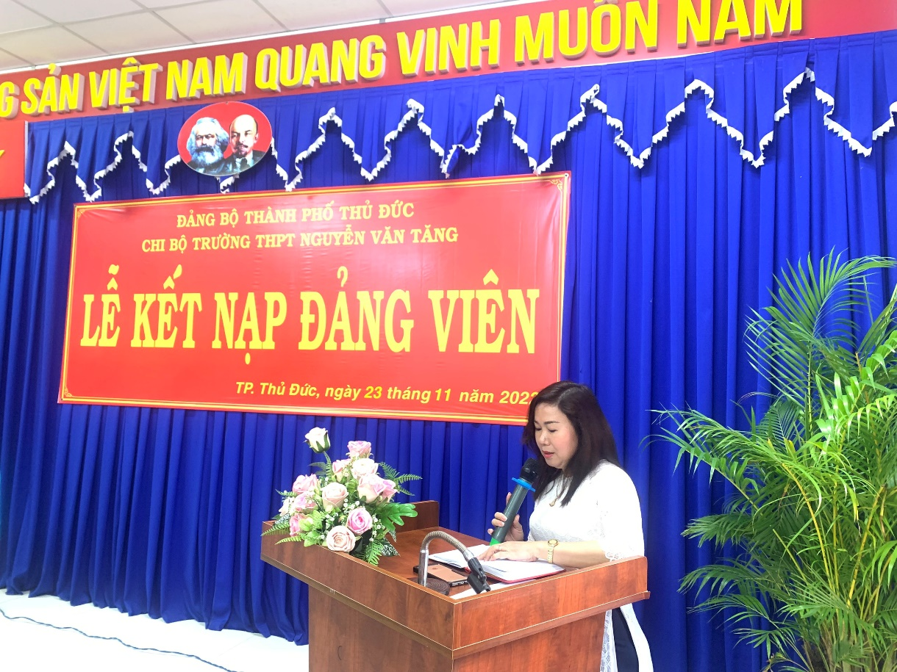
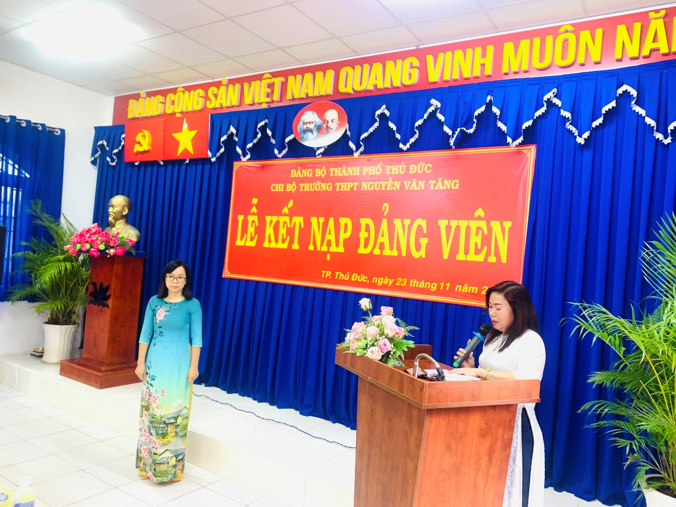
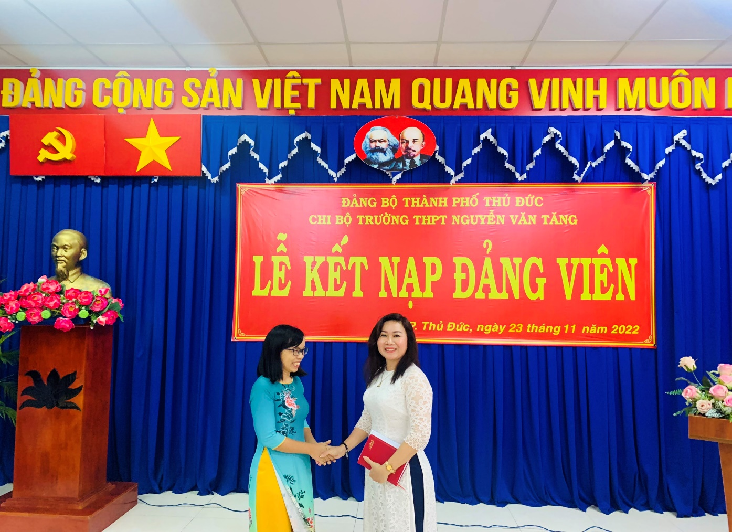

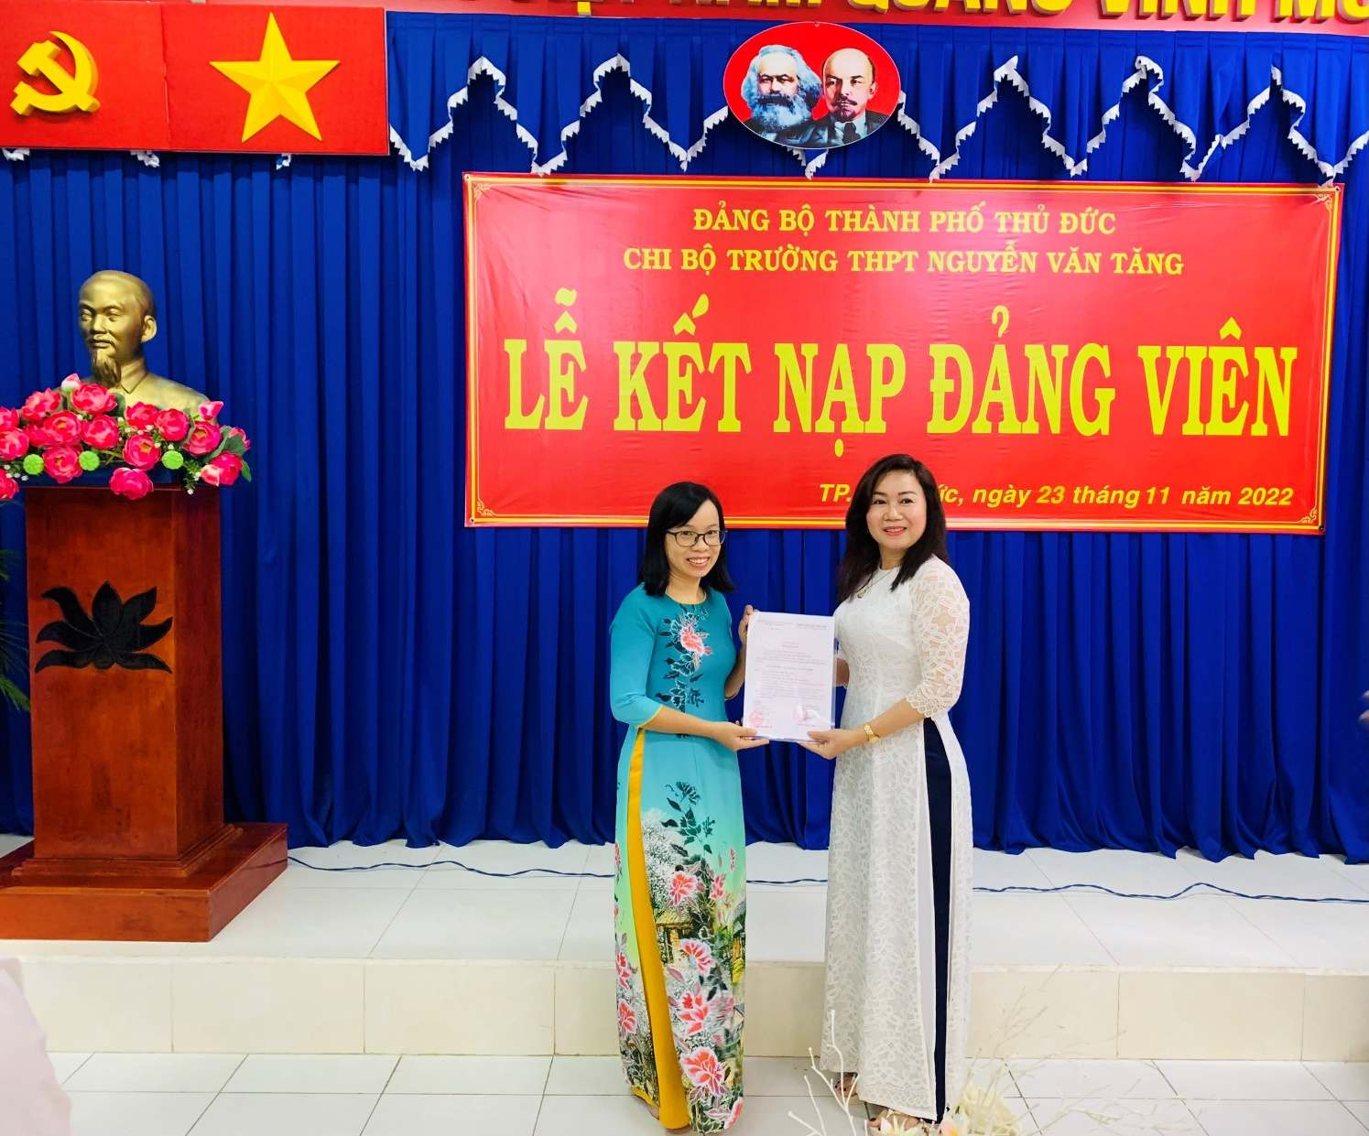
Đ/c Nguyễn Hoàng Diễm Ly - Bí thư Chi bộ đọc và trao Quyết định kết nạp đảng viên
